Муниципальное бюджетное дошкольное образовательное учреждение
«Центр развития ребенка – детский сад №50 «Светофорик»
города Невинномысска

Творческая мастерская «Волшебный мир театра»

Занятие №1

Тема: «Театр - наш друг и помощник»

Составил: воспитатель МБДОУ №50
г. Невинномысска
Гребеник Зоряна Михайловна
Дата проведения: 25.09.2021

Занятие №1

Тема: «Театр - наш друг и помощник»

Цель: создание условий для повышения педагогической культуры родителей по проблеме гармоничного развития дошкольников через театрализованную деятельность.

Задачи:
- Формировать представления родителей о значимости театральной деятельности в жизни ребенка.
- Создать условия для привлечения родителей в театрализованную деятельность.
- Организовать совместную театрализованную деятельность родителей при овладении навыками театрализации с помощью различных видов театров (по мотивам сказки «Три поросенка»).

Литература:
1. Артемова Л. В. Театрализованные игры дошкольников: Кн. для воспитателя дет. сада. - М.: Просвещение, 1991.
2. Маханева М.Д. Театрализованные занятия в детском саду: пособие для работников дошкольного учреждения-М.: ТЦ Сфера, 2001 г.
3. Петрова Т.И. Театрализованные игры в детском саду: «Школьная пресса» -2000 г.

Формы работы:
- Консультация для родителей: «Значение театрализованной игры для всестороннего развития дошкольников».
- Дискуссия: «В чём театр может быть нашим другом и помощником»
- Выставка театров группы «Мир театра».
- Театрализация родителями группы сказки «Три поросенка» помощью различных видов театров.

Ход встречи:
Теоретическая часть.
- Консультация для родителей: «Значение театрализованной игры для всестороннего развития дошкольников.

Воспитатель: Уважаемые родители! Уже в раннем детстве ребенок имеет наибольшую возможность именно в игре, а не в какой-либо другой деятельности, быть самостоятельным, но своему усмотрению обучаться со сверстниками, выбирать игрушки и использовать разные предметы, преодолевать те или иные трудности, логически связанные с сюжетом игры, ее правилами. Чем старше становятся дети, чем выше оказывается уровень их общего развития, тем более ценной является игра для становления самодеятельных форм поведения: у детей появляется возможность самим намечать сюжет, находить партнеров, выбирать средства для реализации своих замыслов.
Театрализованные игры позволяют решать многие педагогические задачи, касающиеся формирования выразительности речи интеллектуального, коммуникативного, художественно - эстетического воспитания, развитию музыкальных и творческих способностей.
Многие авторы (Сорокина Н.Ф., Менджерицкая Д.В., Ануфриева Г.В. и др.) утверждают, что сейчас в детских садах дети стали меньше играть, особенно в театрализованные игры. Игры сворачиваются и не достигают развитой формы, что отрицательно отражается на психическом и личностном развитии детей. Во избежание этого необходимо влияние взрослых на развитие музыкально - театрализованных игр. Для того чтобы осуществить адекватные педагогические воздействия по отношению к театрализованной игре, необходимо хорошо понимать ее специфику, иметь представление о ее развивающем значении, о том, какой она должна быть на каждом возрастном этапе.
Наблюдение за театрализованной деятельностью детей показало несоответствия уровня развития театрализованной игры их возрастным возможностям и вживило трудности у взрослых по руководству театрализованными играми, поэтому целью моей работы стало создание условий для развития театрализованной деятельности.
С самых ранних лет ребенок стремится к творчеству. Поэтому так важно создать в детском коллективе атмосферу свободного выражения чувств и мыслей, разбудить фантазию детей, попытаться максимально реализовать их способности.
И в этом немаловажная роль принадлежит кукольному театру. Он развлекает и воспитывает детей, развивает их фантазию, учит сопереживать происходящему, создает соответствующий эмоциональный настрой, раскрепощает ребенка, повышает его уверенность в себе. Для того чтобы превратить театральные занятия в увлекательный творческий процесс, необходимо органически сочетать эстетическое воспитание с развитием практических навыков работы с куклой.
Основой театрального занятия является театрализованная игра.
Театрализованная игра - важнейшее средство развития у детей эмпатии, то есть способности распознавать эмоциональное состояние человека по мимике, жестам, интонации, умения ставить себя на его место в различных ситуациях, находить адекватные способы содействия. Овладение этими средствами выразительности говорит о подготовленности детей к театрализованной игре, об уровне общекультурного развития, на основе которого облегчается понимание художественного произведения, возникает эмоциональный отклик на него.
Театрализованная игра - это разыгрывание в лицах литературных произведений (сказки, рассказы, специально написанные инсценировки). Герои литературных произведений становятся действующими лицами, а их приключения, события жизни, измененные детской фантазией, сюжетом игры. Несложно увидеть особенность театрализованных игр: они имеют готовый сюжет, а значит, деятельность ребенка во многом предопределена текстом произведения.
Тематика и содержание театрализованной игры имеет нравственную направленность, которая заключаются в каждой сказке, литературном произведении и должна найти место в импровизированных постановках. Это дружба, отзывчивость, доброта, честность, смелость. Персонажи становятся образами для подражания. Ребёнок начинает отождествлять себя с полюбившимся образом. Способностью к такой идентификации и позволяет через образы театрализованной игры оказывать влияние на детей. С удовольствием, перевоплощаясь в полюбившийся образ, малыш добровольно принимает и присваивает свойственные ему черты. Самостоятельное разыгрывание роли детьми позволяет формировать опыт нравственного поведения, умение поступать в соответствии с нравственными нормами. Поскольку положительные качества поощряются, а отрицательные осуждаются, дети в большинстве случаев хотят подражать добрым, честным персонажам. А одобрение взрослым достойных поступком создаёт у них ощущение удовлетворения, которое служит стимулом к дальнейшему контролю за своим поведением.
Большое и разностороннее влияние театрализованных игр на личность ребёнка позволяет использовать их как сильное ненавязчивое педагогическое средство, так как сам малыш испытывает при этом удовольствие и радость. Воспитательные возможности театрализованных игр усиливаются тем, что их тематика практически не ограничена. Она может удовлетворять разносторонние интересы детей (литературные, музыкальные). Разнообразие тематики, средств изображения, эмоциональных театрализованных игр дают возможность использовать их в целях всестороннего воспитания личности.
Дошкольники, как правило, бывают рады приезду в детский сад кукольного театра, но не меньше они любят и сами разыгрывать небольшие спектакли при помощи кукол, которые всегда находятся в их распоряжении. Дети, включившись в игру, отвечают на вопросы кукол, выполняют их просьбы, дают советы, перевоплощаются в тот или иной образ. Они смеются, когда смеются персонажи, грустят вместе с ними, предупреждают об опасности, плачут над неудачами любимого героя, всегда готовы прийти к нему на помощь. Участвуя в театрализованных играх, дети знакомятся с окружающим миром через образы, краски, звуки.
Театрализованные игры дошкольников можно разделить на две основные группы: режиссерские игры и игры-драматизации.
К режиссерским играм можно отнести настольный, теневой театр и театр на фланелеграфе: ребенок или взрослый не является действующим лицом, а создает сцены, ведет роль игрушечного персонажа, действует за него, изображает его интонацией, мимикой.
Драматизации основаны на собственных действиях исполнителя роли, который использует куклы или персонажи, надетые на пальцы. Ребенок в этом случае играет сам, используя свои средства выразительности - интонацию, мимику, пантомимику.
Предлагаем следующую классификацию режиссерских игр (по Л.В. Артемовой):
- Настольный театр игрушек: используются самые разнообразные игрушки и поделки. Главное, чтобы они устойчиво стояли на столе и не создавали помех при передвижении.
- Настольный театр картинок. Персонажи и декорации - картинки. Их действия ограничены. Состояние персонажа, его настроение передается интонацией играющего. Персонажи появляются по ходу действия, что создает элемент сюрпризности, вызывает интерес детей.
- Стенд-книжка. Динамику, последовательность событий изображают при помощи сменяющих друг друга иллюстраций. Переворачивая листы стенда книжки, ведущий демонстрирует личные сюжеты, изображающие события, встречи.
- Фланелеграф. Картинки или персонажи выставляются на экран. Удерживает их фланель, которой затянуты экран и оборотная сторона картинки. Вместо фланели на картинки можно приклеивать кусочки бархатной или наждачной бумаги. Рисунки подбираются вместе детьми из старых книг, журналов создаются самостоятельно.
- Теневой театр. Для него необходимо экран из полупрозрачной бумаги, черные плоскостные персонажи и я источник света за ними, благодаря которому персонажи отбрасывают на экран. Изображение можно получить и при помощи пальцев рук. Показ сопровождается соответствующим звучанием.
Предлагаем определить несколько видов игр-драматизаций дошкольников (по Л.В. Артемовой):
- Игры-драматизации с пальчиками. Атрибуты ребенок надевает пальцы. Он «играет» за персонажа, изображение которого находится на руке. По ходу разворачивания сюжета действует одним или несколькими пальцами проговаривая текст. Можно изображать действия, находясь за ширмой или свободно передвигаясь по комнате.
- Игры-драматизации с куклами бибабо. В этих играх на пальцы надевают куклы бибабо. Они обычно действуют на ширме, за которой стоит водящий. Таких кукол можно изготовить самостоятельно, используя старые игрушки.
- Импровизация. Это разыгрывание сюжета без предварительной подготовки.
В традиционной педагогике игры - драматизации относят к разделу творческих игр, в которых дети творчески воспроизводят содержание литературных произведений.
Театрализованная деятельность выполняет одновременно познавательную, воспитательную и развивающую функцию.
Участвуя в театрализованных играх, дети познают окружающий мир, становятся участниками событий из жизни людей, животных растений. Тематика театрализованных игр может быть разнообразной.
Воспитательное значение театрализованных игр состоит в формировании уважительного отношения детей друг к другу, развитии коллективизма. Особенно важны нравственные уроки сказок-игр, которые дети получают в результате совместного анализа каждой игры.
В театрализованных играх развивается творческая активность детей. Детям становится интересно, когда они не только говорят, но и действуют как сказочные герои.
Полезно использовать любые моменты в жизни группы для упражнений в различном интонировании слов (радостно, удивленно, грустно, тихо, громко, быстро и т. д.) Так у детей развивается мелодико-интонационная выразительность, плавность речи.
В театрализованной игре дети имитируют движения персонажей, при этом совершенствуется их координация, вырабатывается чувство ритма. А движения в свою очередь повышают активность рече-двигательного анализатора, «балансируют» процессы возбуждения и торможения.
От игры к игре нарастает активность детей, они запоминают текст, перевоплощаются, входят в образ, овладевают средствами выразительности. Дети начинают чувствовать ответственность за успех игры.
Итак, театрализованная игра - один из самых эффективных способов воздействия на ребенка, в котором наиболее ярко проявляется принцип обучения: учить играя!
Все вышеизложенное позволяет сделать следующие выводы:
- в процесс театрализованной игры расширяются и углубляются знания детей об окружающем мире;
- развиваются психические процессы: внимание, память, восприятие, воображение, стимулируются мыслительные операции;
- происходит развитие различных анализаторов;
- активизируется и совершенствуется словарный запас, грамматический строй речи, звукопроизношение, навыки связной речи, мелодико-интонационная сторона речи, темп, выразительность речи;
- совершенствуется моторика, координация, плавность, переключаемость, целенаправленность движений;
- развивается эмоционально-волевая сфера;
- происходит коррекция поведения;
- развивается чувство коллективизма, ответственность друг за друга, формируется опыт нравственного поведения;
- стимулируется развитие творческой, поисковой активности, самостоятельности;
- участие в театрализованных играх доставляют детям радость, вызывают активный интерес, увлекают их.
  - Дискуссия: «В чём театр может быть нашим другом и помощником»
Воспитатель: Итак, если вы согласны с мнением педагогов и психологов, представленные в теоретической части нашей встречи, предлагаю обозначить основные умения, которые развиваются в театрализованной деятельности. (Варианты предложений родителями)
  - Выставка театров группы «Мир театра».
Предлагаю ознакомиться с различными видами театров, которые представлены в Центре театрализованной деятельности нашей группы.
Театральная выставка уникальна тем, что многие сказки представлены различными видами театров:
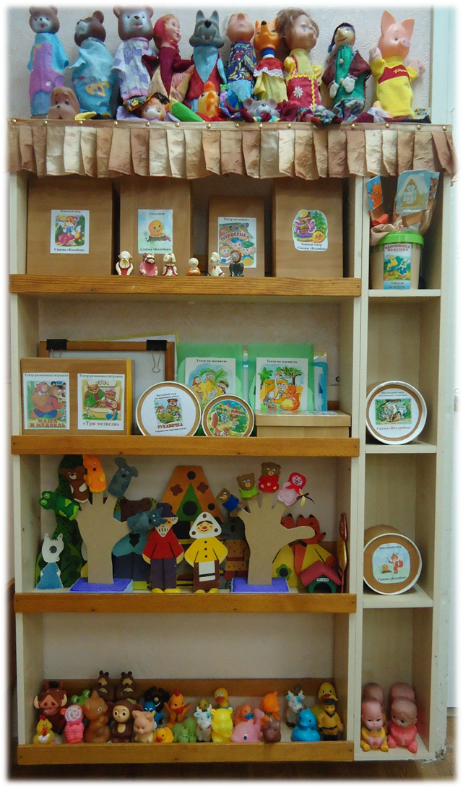
- «Колобок»: настольный, конусный, теневой, пальчиковый, театр масок.
- «Маша и медведь»: театр масок, театр резиновых игрушек, пальчиковый театр.
- «Три медведя»: театр масок, театр резиновых игрушек, пальчиковый театр.
- «Кот, петух и лиса»: теневой театр, театр на лопаточках, ложковый театр.
- «Заюшкина избушка»: теневой театр, театр на лопаточках, ложковый театр.
- «Под грибом»: штоковый театр, театр картинок, театр на палочках, театр на стаканчиках, театр масок, театр шапочек.
- «Теремок»: театр резиновых игрушек, пальчиковый театр, театр масок, театр кукол Би-ба-бо.
- «Рукавичка»: театр картинок, театр масок, пальчиковый театр, театр на деревянных яйцах.
- «Три поросенка»: театр на дисках, конусный театр, театр кукол Би-ба-бо, театр резиновых игрушек, варежковый театр.
- «Принцесса на горошине»: театр на силиконовых лопаточках.
- «Лиса и журавль»: магнитный театр, театр резиновых игрушек.
- «Репка»: магнитный театр, пальчиковый театр, настольный театр, театр масок, теневой театр.
- «Жихарка»: пальчиковый театр, театр масок.

  - Театрализация родителями группы сказки «Три поросенка» помощью различных видов театров.

Воспитатель: предлагаю обыграть сказку «Три поросенка» с использованием различных видов театров. Обратите внимание на то, что многие театры выполнены из доступных подручных материалов, которые встречаются в каждом доме. При желании можно изготовить персонажей из имеющихся материалов и обыграть их с ребенком в домашней обстановке.

Фотоотчет к занятию №1 «Театр – наш друг и помощник»

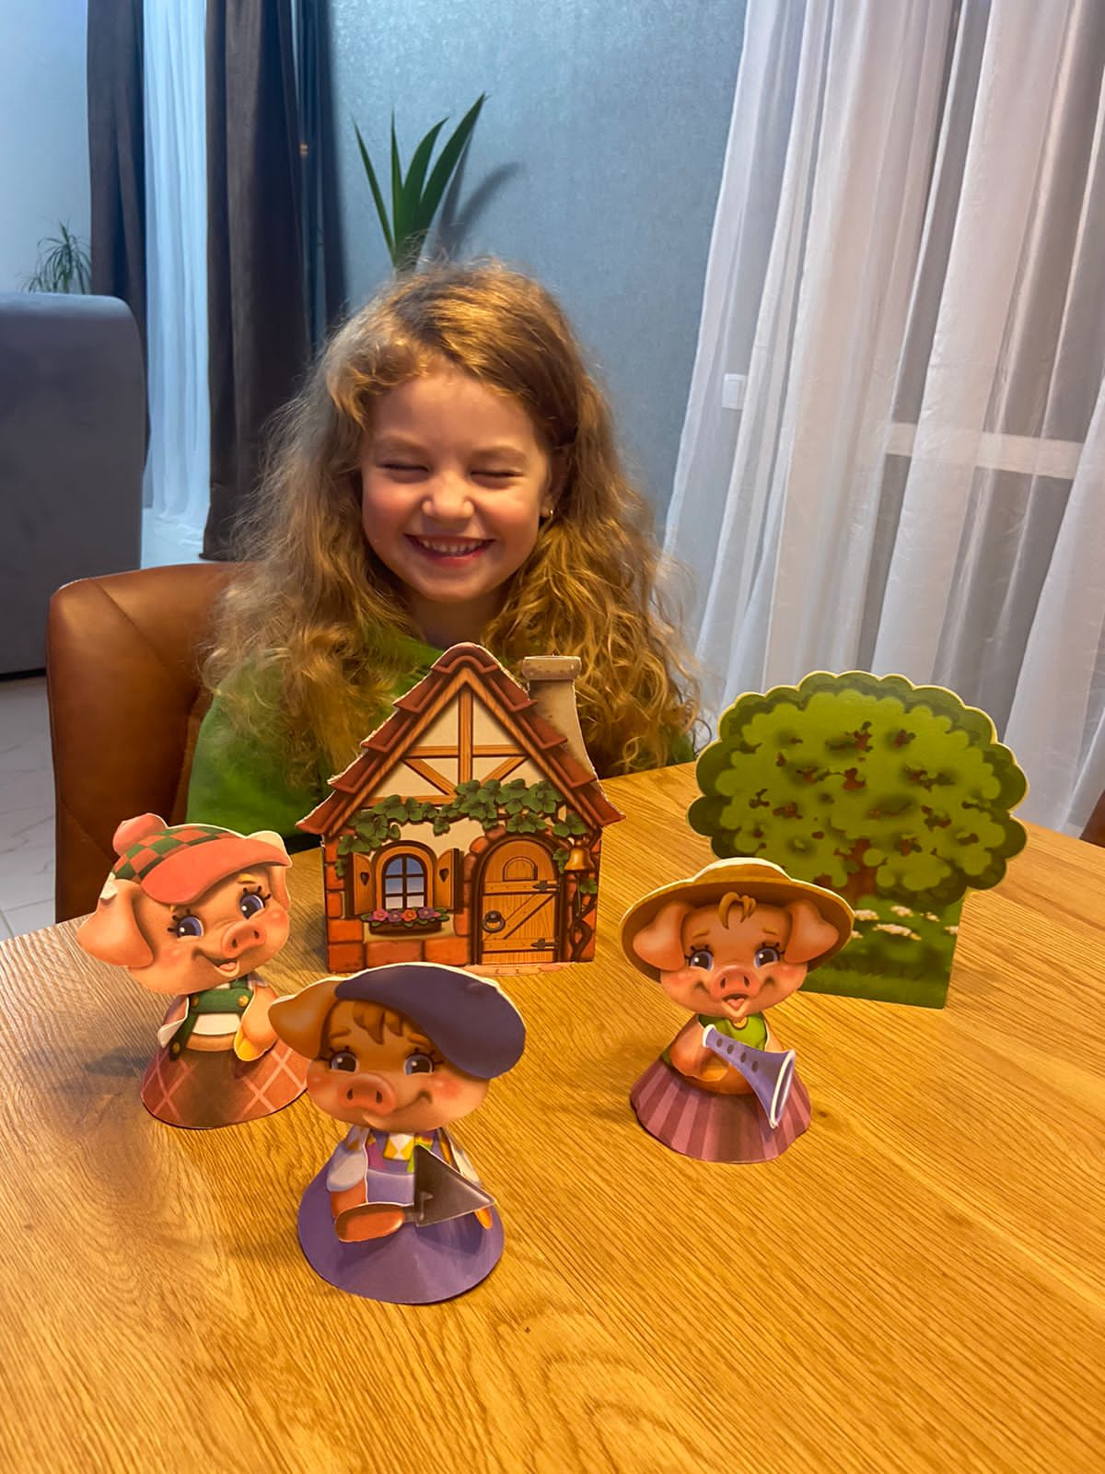
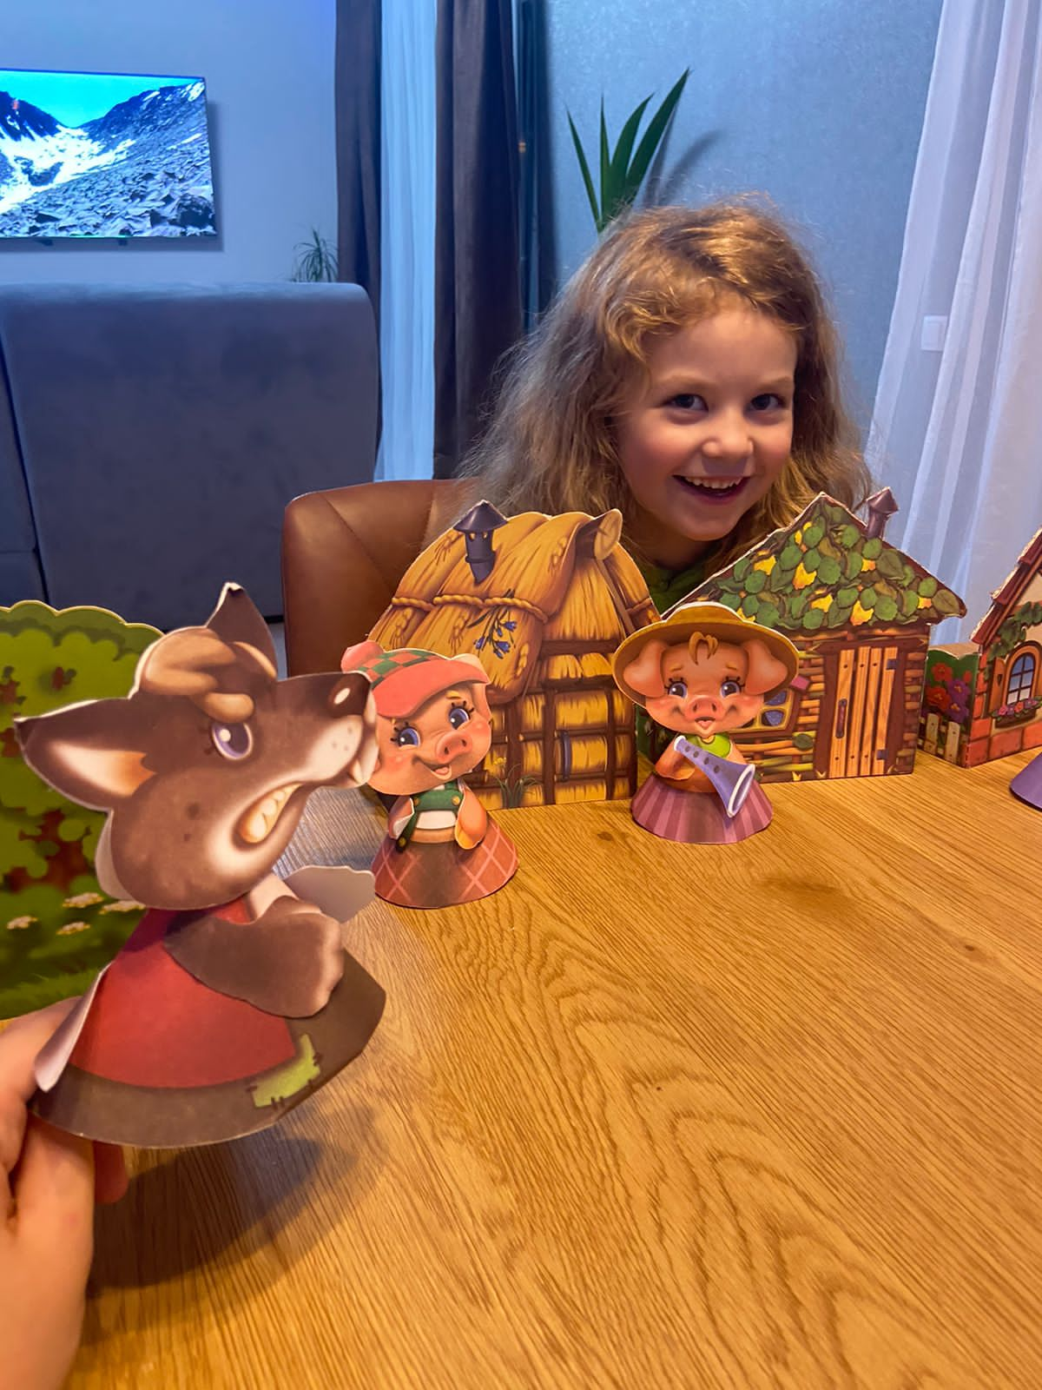

Театрализованный игры в семье Виолетты Воробьевой.
Конусный театр «Три поросенка»

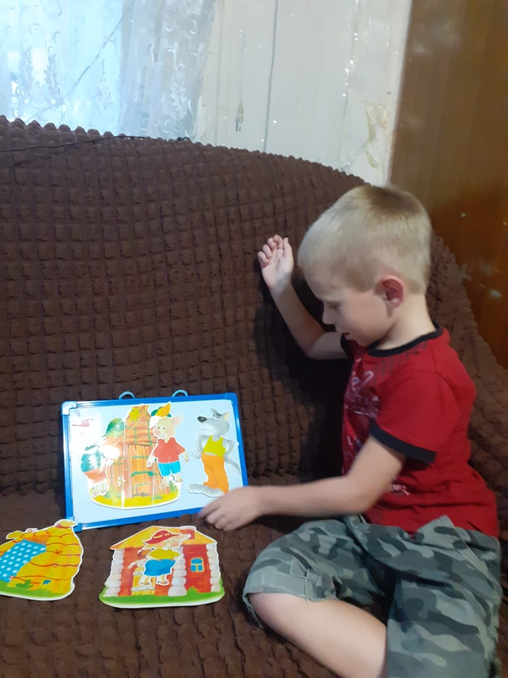

Театрализованный игры в семье Жени Меркулова.
Магнитный театр «Три поросенка»

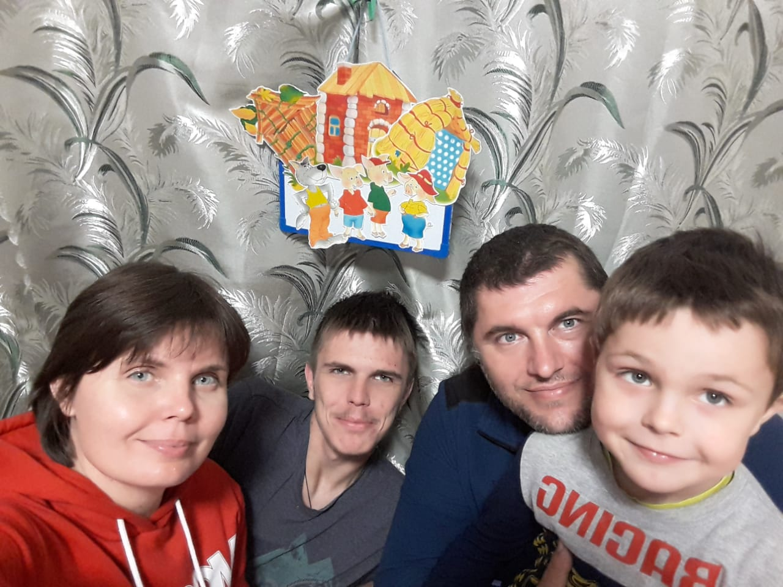

Театрализованный игры в семье Саши Прусова.
Магнитный театр «Три поросенка»

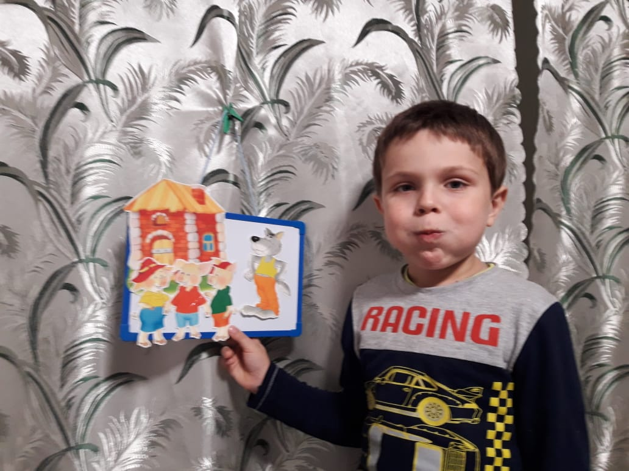

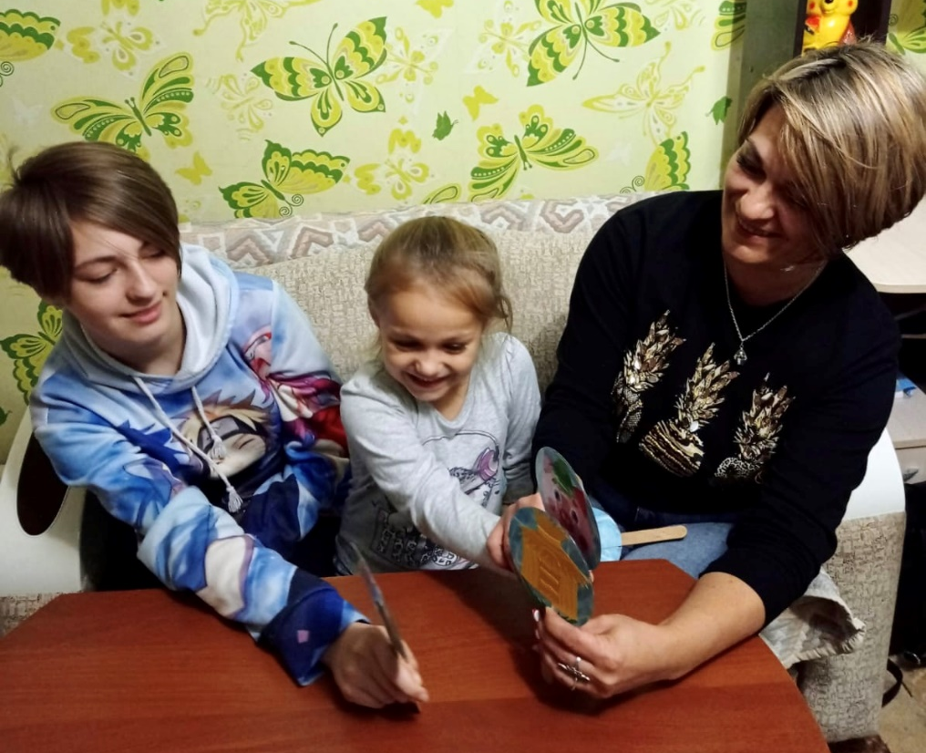

Театрализованные игры в семье Тани Борцовой.
Театр на дисках «Три поросенка»

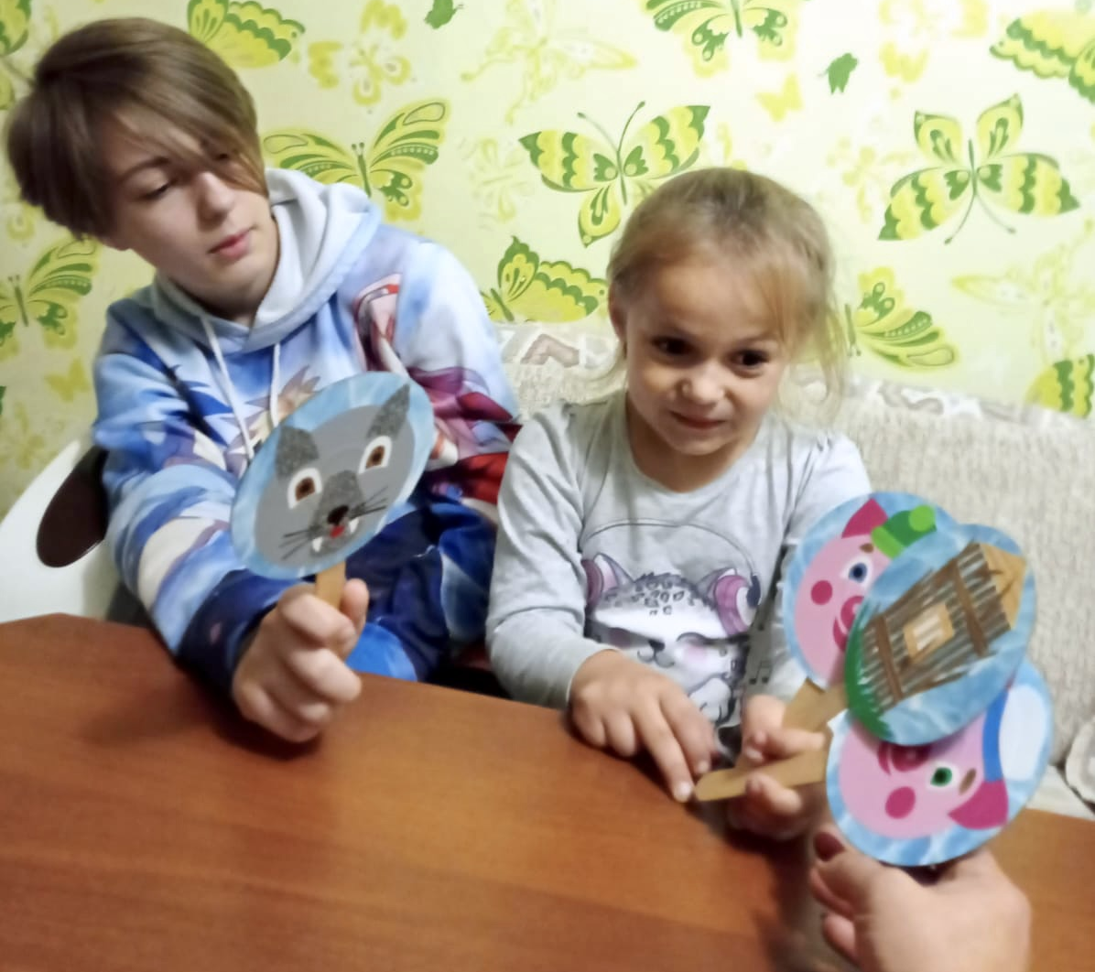

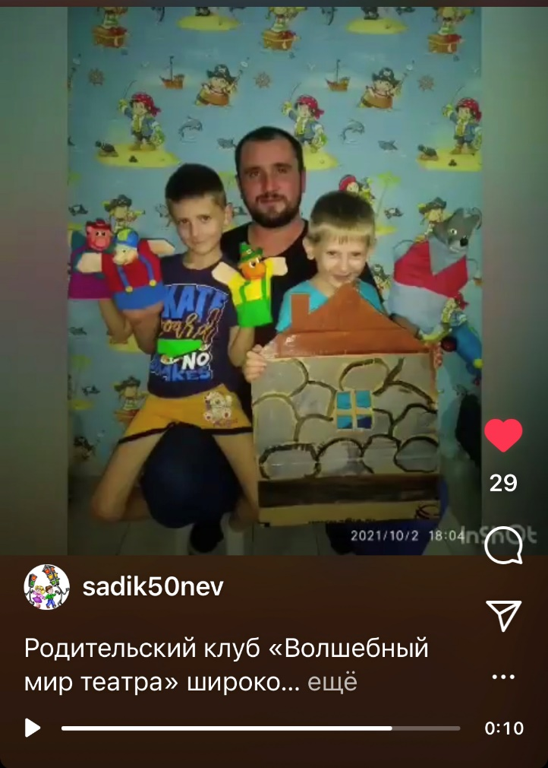
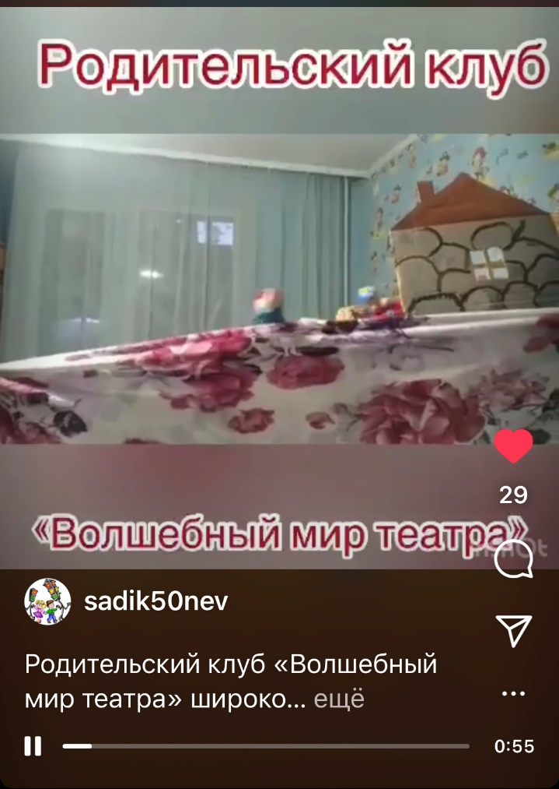

Театрализованный игры в семье Ильи Петренко. Театр кукол
Би-ба-бо «Три поросенка»

